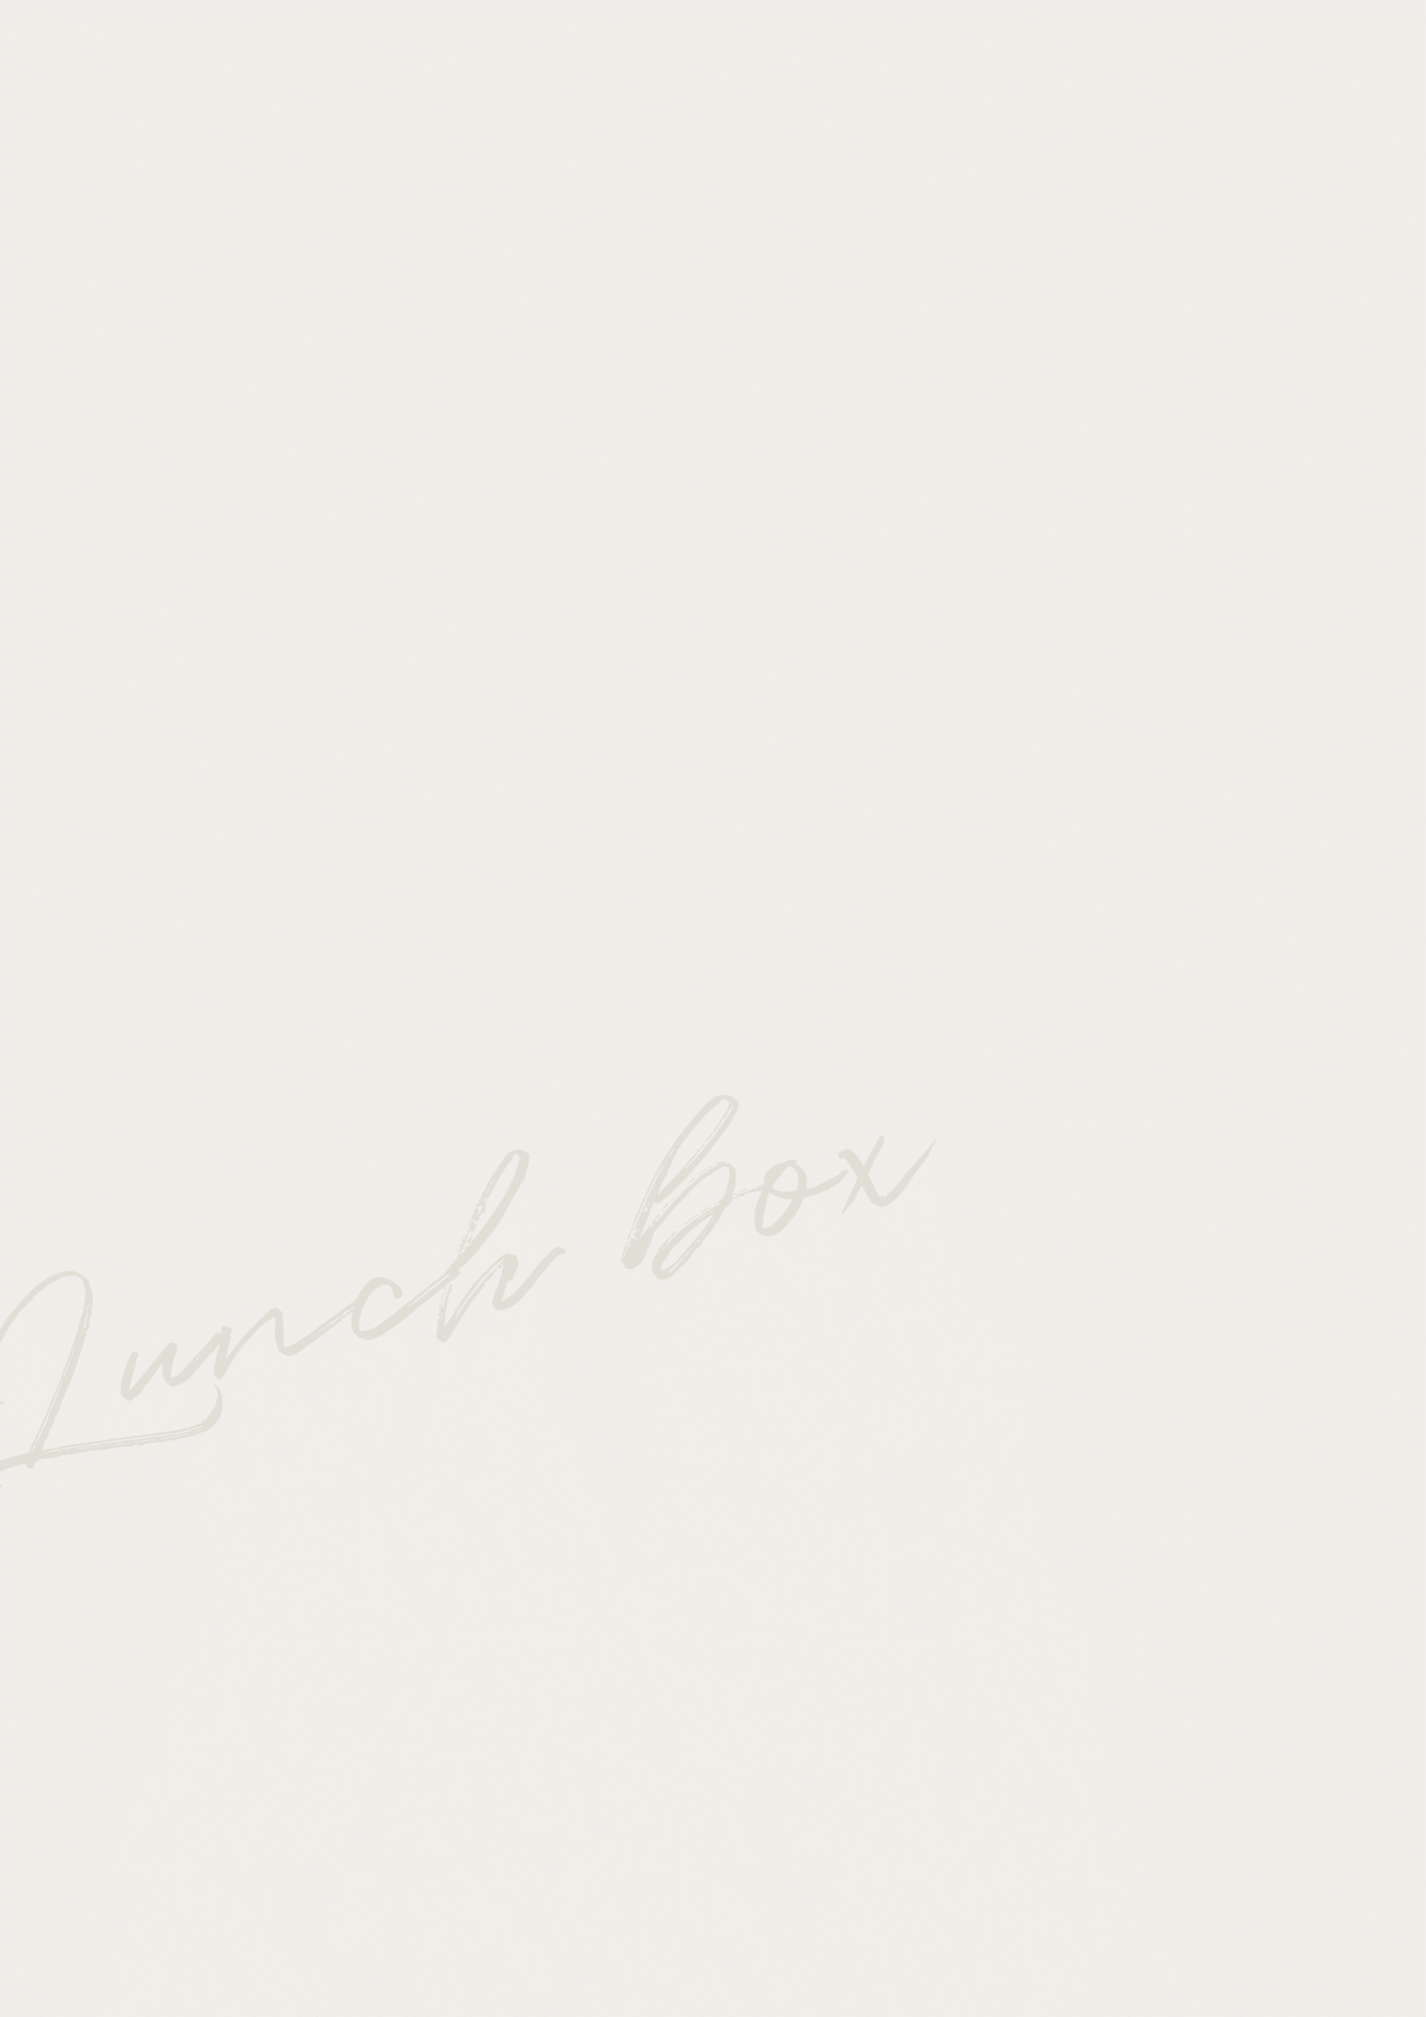

**WEBからもご注文いただけます!**

**ご予約・ご注文はこちら**

**TEL.000-0000-0000**

住所／〒000-0000

住所が入ります。住所が入ります。住所が入ります。住所が入ります。住所が入ります。

テキストが入ります。テキストが入ります。テキストが入ります。テキストが入ります。テキストが入ります。テキストが入ります。

**身体にやさしい**

**お弁当あります。**